Datum: 23.10.2020
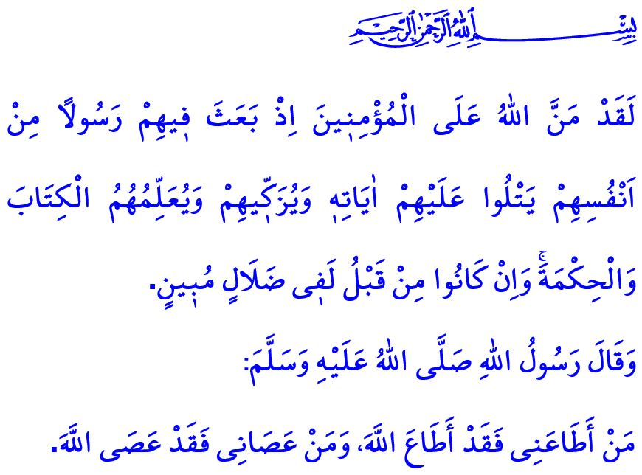
MAULID AN-NABI
Werte Muslime!
In dem Vers, den ich las, teilt unser allmächtiger Rabb wie folgt mit: “Und wahrlich Allah hat den Gläubigen eine große Gnade gewährt, indem er einen Propheten von ihnen sandte, der ihnen seine Verse rezitiert, sie bereinigt und makellos macht, ihnen das Buch und die Weisheit lehrt.”
In dem Hadith, den ich gelesen habe, teilt unser Prophet (s.a.s) Folgendes mit: “Wer mir gehorcht, der gehorcht an Allah. Wer sich auflehnt gegen mich, lehnt sich auch gegen Allah auf.”
Verehrte Gläubige!
Allah der Allmächtige hat seit Adam viele Propheten als Verkünder und Warnende gesandt. Durch die Propheten hat er die Menschen zur Einheit und zu Gottesdiensten sowie zu einem tugendhaften Leben eingeladen, indem man sich die Gerechtigkeit aneignet. Die Propheten haben seit Jahrhunderten die Religion Allahs gepredigt und der Menschheit ein Beispiel für die Verbreitung des Guten und die Verhinderung des Bösen gegeben. Diese Kette ehrenwerter Boten, die göttliche Offenbarung erhielten, endete mit unserem Propheten Mohammed Mustafa (s.a.s).
Werte Muslime!
Der Gesandte Allahs ist die Hoffnung der Menschheit, der Liebhaber der Gläubigen und die Gnade der Welten. Er ist derjenige, der uns den Koran vermittelt, ihn erzählt und lehrt, indem er es vorlebt. Der Schlüssel zu Frieden und Vertrauen in die Welt und zum ewigen Glück im Jenseits besteht darin, ihn als Vorbild zu nehmen und danach zu streben, wie er zu leben. Weil er wie folgt an uns appelliert: “Wer Allah als Rabb, den Islam als Religion und Mohammed als Propheten akzeptiert, wird auf den Geschmack des Glaubens kommen.”
Werte Gläubige!
Es ist unser geliebter Prophet, der uns die Bedeutung des Glaubens erklärt und uns zeigt, wie wir jedes unserer Gottesdienste erfüllen können, vom Gebet bis zum Fasten, von der Pilgerfahrt bis zum Zakat, die Notwendigkeiten, ein Gläubiger zu sein. Er ist es, der uns gelehrt hat, ein guter Mensch, ein gerechter Diener und ein reifer Gläubiger zu sein. Schließlich beschreibt er sich selbst wie folgt: “Ich wurde geschickt, um den Anstand zu vervollständigen.”
Wenn wir das Leben des letzten Propheten betrachten, sehen wir, dass Glaube und Gottesdienste nur mit Anstand erreicht werden können. Es ist seine Sunna, aufrichtig und ehrlich zu sein, jedem Lebewesen Mitgefühl und Barmherzigkeit zu erweisen, die Gerechtigkeit nicht zu verlassen, den Wert der Familie zu schätzen und der Bruderschaft der Gläubigen gerecht zu werden, genauso wie wir die Sunna-Gebete von ihm geerbt haben.
Verehrte Gläubige!
In der Nacht, die Mittwoch mit Donnerstag verbindet, werden wir die Maulid-Nacht erleben, den Jahrestag der Ankunft von Mohammed Mustafa (s.a.s) in der Welt. Wie jedes Jahr werden wir auch dieses Jahr die Maulid an-Nabi-Woche feiern. Unsere Präsidentschaft hat das Thema der Maulid an-Nabi-Woche in diesem Jahr als "unser Prophet und das Kind" festgelegt. Bei dieser Gelegenheit werden wir uns bemühen, den Propheten besser kennenzulernen und zu verstehen und uns insbesondere an seine Kommunikation mit Kindern zu erinnern und dies in unserem Leben umzusetzen. Ich gratuliere zu unserer Maulid an-Nabi-Nacht und bitte meinen allmächtigen Rabb, dass diese Woche der islamischen Welt und der gesamten Menschheit Segen bringen möge.

Âl-i İmrân, 3/164.
Müslim, İmâre, 33.
Müslim, İman, 34.
İbn Hanbel, II, 381. Generaldirektion für religiöse Dienste

